Упражнения со счетными палочками для дошкольников

Счетные палочки для изучения математики с детьми дошкольного возраста
Необходимо познакомить малыша с основными геометрическими фигурами. Покажите ему прямоугольник, круг, треугольник. Объясните, каким может быть прямоугольник (квадрат, ромб). Объясните, что такое сторона, что такое угол. Почему треугольник называется треугольником (три угла). Объясните, что есть и другие геометрические фигуры, отличающиеся количеством углов.
Пусть ребенок составляет геометрические фигуры из палочек, элементарно видоизменяет их. Даются задания с постепенным усложнением. Ребенок составляет из палочек сначала предметные изображения: дома, кораблики, несложные постройки, мебель, после этого геометрические фигуры: квадраты, треугольники, прямоугольники и четырехугольники разных размеров и с различным соотношением сторон, а затем опять предметные изображения, но на основе предварительного анализа, членения сложной формы с выделением в ней геометрических фигур. Геометрические фигуры используются теперь в качестве образца для определения формы предметов.
Вы можете задавать ему необходимые размеры, исходя из количества палочек. Предложите ему, например, сложить прямоугольник со сторонами в три палочки и четыре палочки; треугольник со сторонами в две и три палочки.
Составляйте также фигуры разного размера и фигуры с разным количеством палочек. Попросите малыша сравнить фигуры. Другим вариантом будут комбинированные фигуры, у которых некоторые стороны будут общими.
Например, из пяти палочек нужно одновременно составить квадрат и два одинаковых треугольника; или из десяти палочек сделать два квадрата: большой и маленький (маленький квадрат составляется из двух палочек внутри большого).
Комбинируя счетные палочки, ребенок лучше начинает разбираться в математических понятиях («число», «больше», «меньше», «столько же», «фигура», «треугольник» и т. д.).
С помощью палочек полезно также составлять буквы и цифры. При этом происходит сопоставление понятия и символа. Пусть малыш к составленной из палочек цифре подберет то число палочек, которое составляет эта цифра.

Упражнение «Делай как я»
Обычные школьные счетные палочки прекрасно подойдут и для игры с двухлетками. На ровной поверхности взрослый выкладывает из палочек какую-нибудь простую фигуру, добавляя каждый раз по одной, и предлагает ребенку сделать то же самое. Так малыш постепенно овладевает действием по образцу пока еще в самой элементарной форме:
а) сколько палочек достаточно взять, чтобы сделать треугольник? (Три.) Возьмите три палочки и сделайте треугольник;
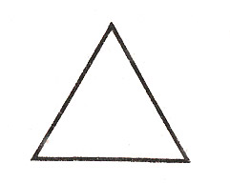
б) сколько палочек достаточно добавить, чтобы сделать четырехугольник? (Одну.) Добавьте одну и сделайте четырехугольник. На что похож ваш четырехугольник? {На квадрат.),
в) сложите такую лампу. На что это еще похоже?
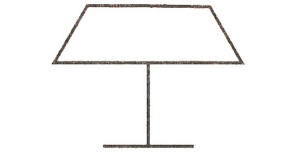
г) сложите такую лодку:
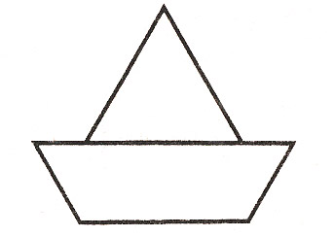
д) сложите такую вазу:
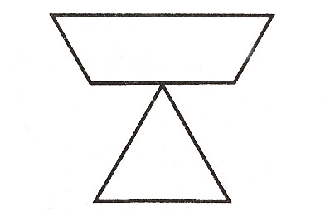
е) сложите такую конфету:
ж) сложите телевизор:
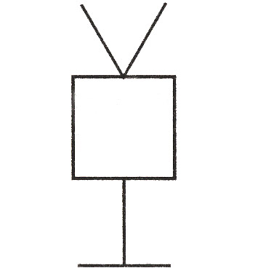
з) придумайте свою фигуру и сложите ее из палочек.

Задания на конструирование и трансформацию
Упражнение 1
Прямоугольник из 6 палочек разделить одной палочкой на 2 равных квадрата, квадрат из 4 палочек — на 2 равных треугольника, прямоугольника.
Упражнение 2
Переложить одну палочку так, чтобы домик повернулся в другую сторону.
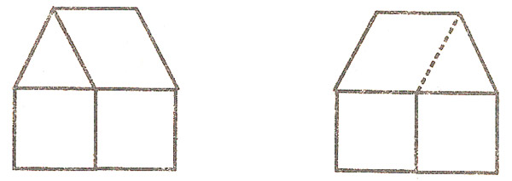
Упражнение 3
В фигуре, похожей на ключ, переложить четыре палочки так, чтобы получилось три квадрата.
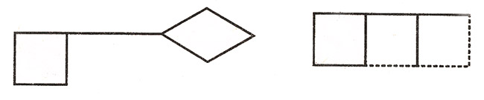
Упражнение 4
Какое наименьшее количество палочек нужно переложить, чтобы убрать мусор из совочка?
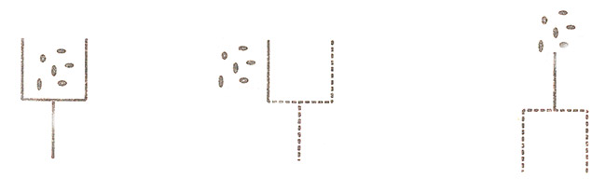
Упражнение 5
Переложить две палочки так, чтобы корова смотрела в другую сторону.
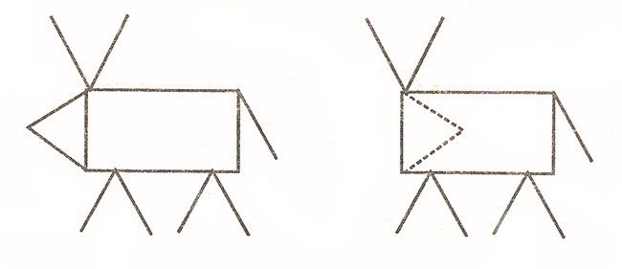
Упражнение 6
В данной фигуре переложить три палочки так, чтобы получилось четыре равных четырехугольника.
Упражнение 7
В фигуре, изображающей стрелу, переложить четыре палочки так, чтобы получилось четыре треугольника.
Упражнение 8
В фигуре, состоящей из четырех квадратов, переложить три палочки так, чтобы получилось три таких же квадрата.
Упражнение 9
Перестроить корабль в танк, переложив шесть палочек.
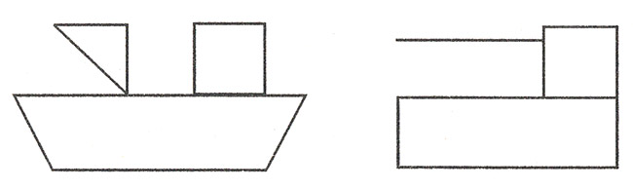
Упражнение 10
Перестроить вазу в телевизор, переложив пять палочек.
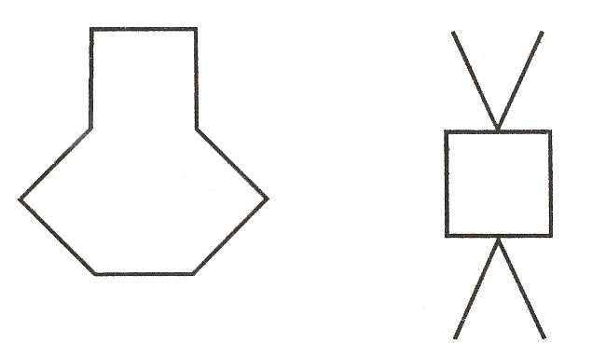
Упражнение 11
В фигуре из шести квадратов убрать три палочки так, чтобы осталось четыре квадрата.
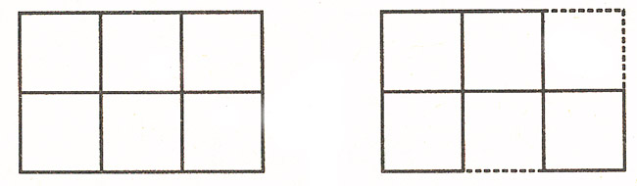
Возраст от двух до трех лет называют «годом большого скачка». И действительно, между двумя и тремя годами у ребенка блестящие достижения: интенсивно развивается речь, появляется целенаправленность, осознание самого себя, социальное взаимодействие со сверстниками. Дети овладевают творческими видами деятельности: рисованием, простейшими формами конструирования, у детей появляется способность к фантазированию, закладываются основы интеллекта.

